GATEAU AUX NOIX

Pour 8 personnes préparation mn cuisson 30mn

130g de farine | 4 œufs
200g de Sucre | 130g de beurre
1 pincée de sel | 130g de noix râpées

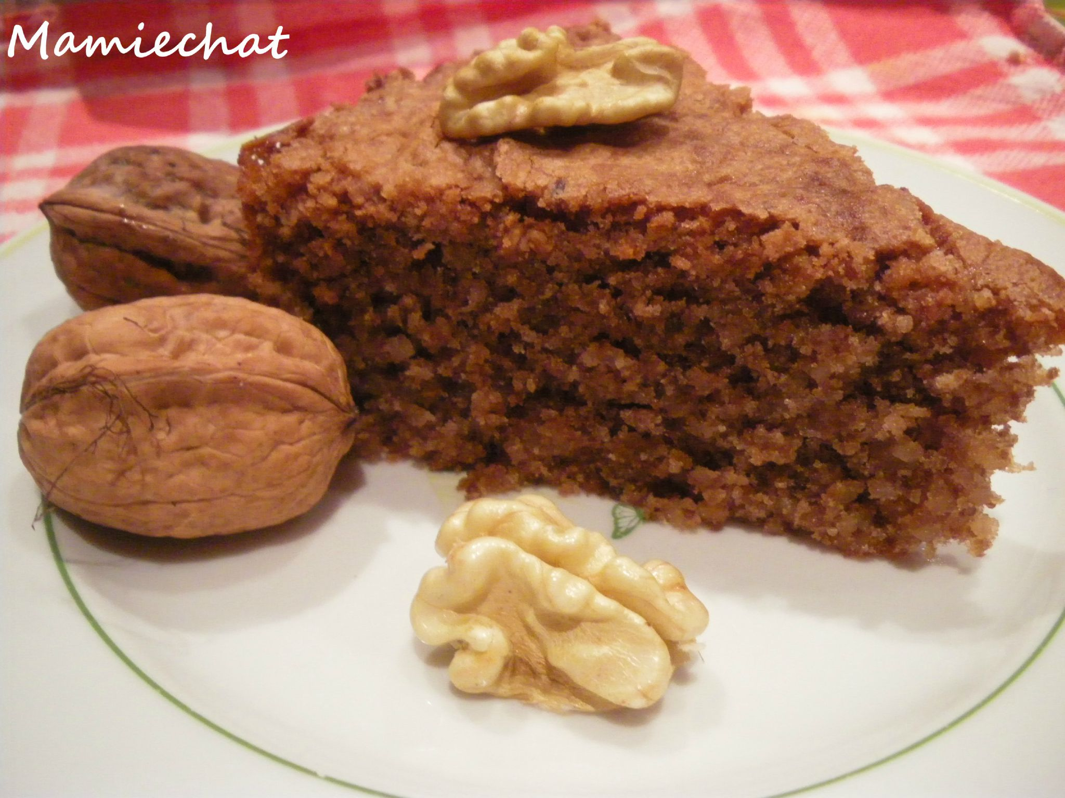
1. Préchauffez le four à 180° C.
2. Si les noix ne sont pas déjà en cerneaux, décortiquées des noix et les râpées au robot.
3. Dans le bol du robot, mettre la farine, le sucre et 1 pincée de sel.

4. Ajoutez les œufs et le beurre fondu au micro-onde. Ensuite incorporez les noix râpées, bien mélangé.
5. Beurrez et farinez un moule à manquer. Verser la préparation et enfournez pour 30mn.

Pour la présentation : garder quelques cerneaux de noix intacts ou encore saupoudrer le gâteau de sucre glace avec une passoire.

